一、仪表接线：
1、接线端子
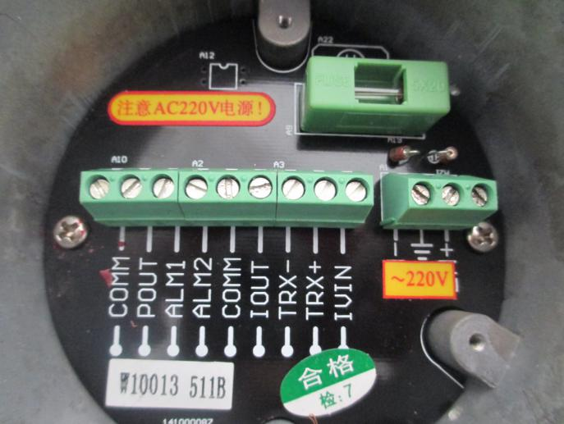
上图是RPLD的接线端子板：
端子说明 | 功能
COMM | 频率、脉冲、电流公共端
POUT | 双向流量频率脉冲输出
ALM1 | 上限报警输出
ALM2 | 下限报警输出
COMM | 频率、脉冲、电流公共端
IOUT | 流量电流输出
TRX- | RS485通讯正端
TRX+ | RS485通讯正端
IVIN | 两线制24电压输入
- | AC220电源输入
 | 地线
+ | AC220V电源输入
2、接线方式
A．采集电流信号：给仪表供电，然后接IOUT和COMM就可以采集到电流信号。（有源输出）
B．脉冲输出接电平输入设备：给仪表正确供电，然后按下图接线
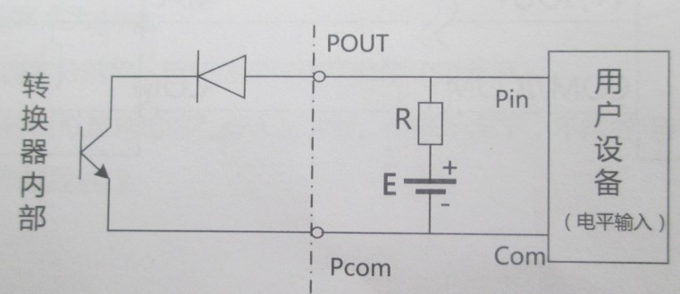
E=5~24V,而E/R=10mA左右，根据此方法算出R的大小。
C．采集频率信号：给仪表正确供电，然后按下图接线
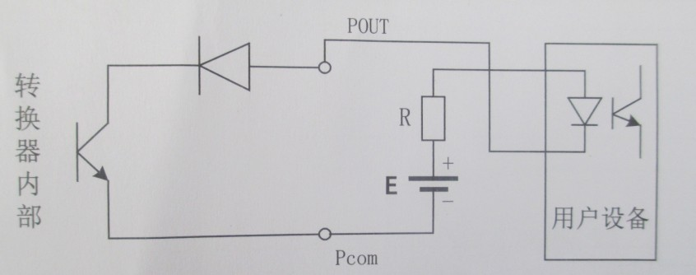
E=5~24V,而E/R=10mA左右，根据此方法算出R的大小。

二、仪表如何操作：
1 、仪表上电时，自动进入测量状态。在自动测量状态下，仪表自动完成各测量功能并显示相应的测量数据。在设置状态下，用户使用四个面板键，完成仪表参数设置。
2、自动测量状态下各按键功能：
上键：循环显示屏幕下行显示内容；
复合键+确认键：进入参数设置状态；
确认键：返回自动测量状态。
在测量状态下，LCD显示器对比度的调节方法，通过“复合键+上键”或“复合键+下键”来调节合适的对比度。

3、仪表功能菜单状态下各键功能
下键：光标处数字减1；
上键：光标处数字加1；
复合键+下键：光标左移；
复合键+上键：光标右移；
确认键：进入/退出子菜单；
确认键：在任意状态，连续按下两秒钟，返回自动返回自动测量状态。
注：（1）使用“复合键”时，应先按下复合键再同时按住“上键”或“下键”。
（2）在仪表功能菜单状态下，3分钟内没有按键操作，仪表自动返回测量状态。

4、进入仪表功能菜单状态
要对仪表参数设定或修改，必须先使仪表从测量状态进入功能菜单状态。
1.在测量状态下，同时按“复合键+确认键”，仪表将进入到功能选择画面。
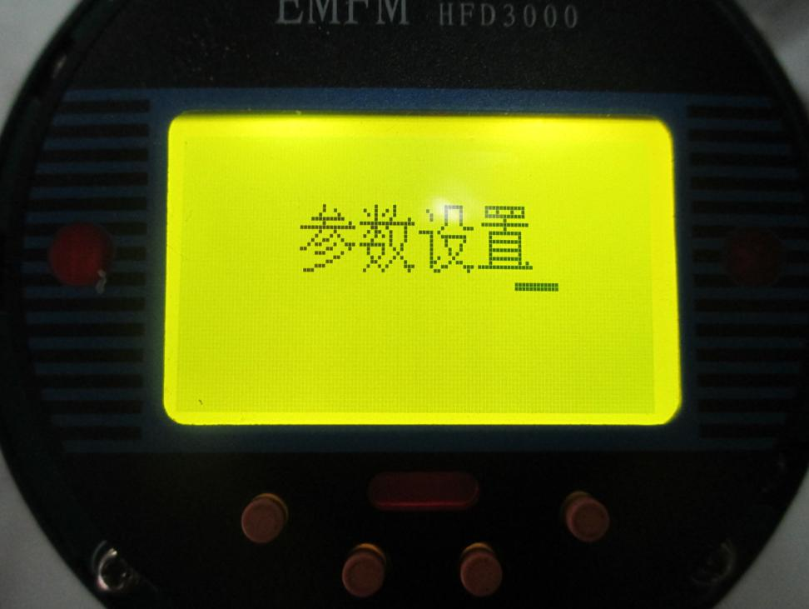
2.按“确认键”进入输入密码菜单，密码是19818。
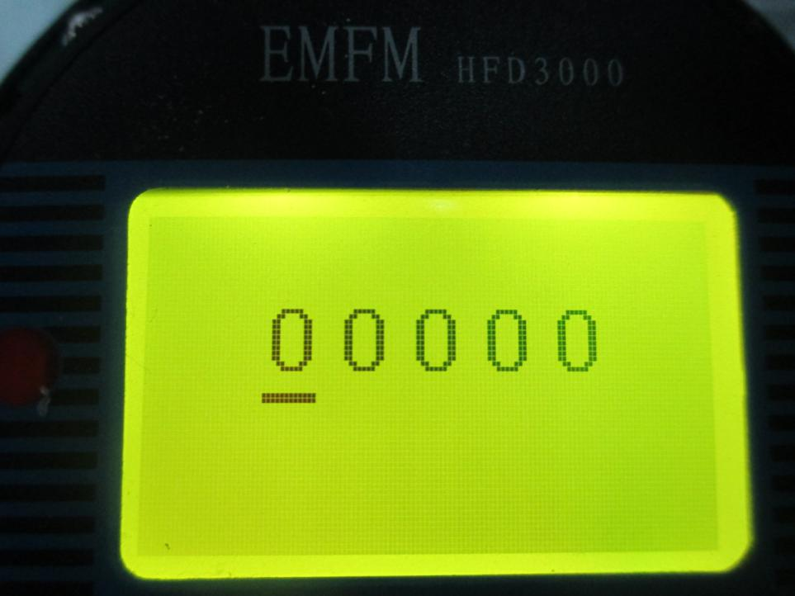
3.输入19818之后，同时按“复合键”和“确认键”就可以功能菜单，设置各参数。
参数一览表如下
参数编号 | 参数文字 | 参数范围
1 | 语言 | 中文/英文
2 | 仪表通讯地址 | 0~99
3 | 仪表通讯速度 | 300~38400
4 | 测量管道口径 | 3~3000
5 | 流量单位 | L/h、L/m、L/s、m3/h、m3/ m、m3/s
6 | 仪表量程设置 | 0~99999
7 | 测量阻尼时间 | 1~50
8 | 流量方向选择 | 正向/反向
9 | 流量零点修正 | 0~±9999
10 | 小信号切除点 | 0~599.99%
11 | 允许切除显示 | 允许/禁止
12 | 流量积算单位 | 0.001 m3~1m3、0.001L~1L
13 | 反向输出允许 | 允许/禁止
14 | 电流输出类型 | 0~10mA/4~20mA
15 | 脉冲输出类型 | 频率/脉冲
16 | 脉冲单位当量 | 0.001 m3~1m3、0.001L~1L
17 | 频率输出范围 | 1~5999Hz
18 | 空管报警允许 | 允许/禁止
19 | 空管报警阈值 | 59999%
20 | 上限报警允许 | 允许/禁止
21 | 上限报警阈值 | 000.0~599.99%
22 | 下限报警允许 | 允许/禁止
23 | 下限报警阈值 | 000.0~599.99%
24 | 励磁报警允许 | 允许/禁止
25 | 总量清零密码 | 0~99999
26 | 传感器编码1 | 出厂年、月（0~99999）
27 | 传感器编码2 | 产品编号（0~99999）
28 | 励磁方式选择 | 方式1、2、3
29 | 传感器系数值 | 0.0000~5.9999
30 | 流量修正允许 | 允许/禁止
31 | 流量修正点1 | 按流速设置
32 | 流量修正数1 | 0.0000~1.9999
33 | 流量修正点2 | 按流速设置
34 | 流量修正数2 | 0.0000~1.9999
35 | 流量修正点3 | 按流速设置
36 | 流量修正数3 | 0.0000~1.9999
37 | 流量修正点4 | 按流速设置
38 | 流量修正数4 | 0.0000~1.9999
39 | 正向总量低位 | 00000~99999
40 | 正向总量高位 | 00000~9999
41 | 反向总量低位 | 00000~99999
42 | 反向总量高位 | 0000~9999
43 | 尖峰抑制允许 | 允许/禁止
44 | 尖峰抑制系数 | 0.10~0.800m/s
45 | 尖峰抑制时间 | 400~2500ms
46 | 保密码1 | 00000~99999
47 | 保密码2 | 00000~99999
48 | 保密码3 | 00000~99999
49 | 保密码4 | 00000~99999
50 | 电流零点修正 | 0.0000~1.9999
51 | 电流满度修正 | 0.0000~3.9999
52 | 出厂标定系数 | 0.0000~5.9999
53 | 仪表编码1 | 出厂年、月（0~99999）
54 | 仪表编码2 | 产品编号（0~99999）

下面是几个常用的菜单设置项
1.仪表通讯速度：仪表通讯波特率选择范围：600、1200、2400、4800、9600、19200。
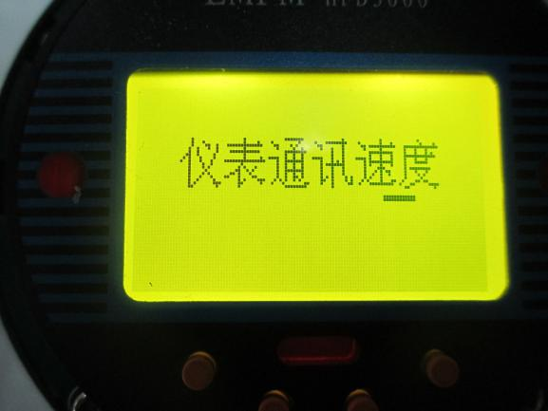
2.测量管道口径：指传感器的通经，这是每个仪表必须设置正确的一个量，此项设置错误会直接影响到测量的精确性。
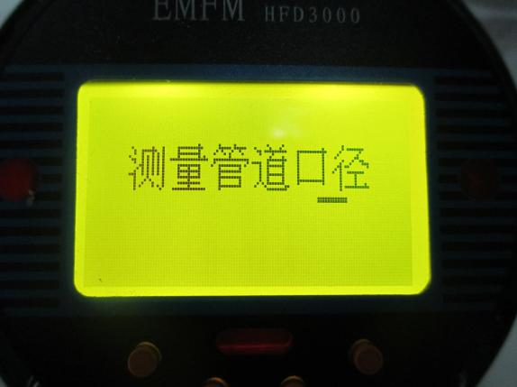
3.仪表量程设置：仪表量程设置是指确定上限流量值，仪表的下限流量值自动设置为“0”。下面是几个和此菜单相关的参数：
A.仪表百分比显示值=（瞬时流量值/仪表量程上限）×100%;
B.仪表频率输出值=（瞬时流量值/仪表量程上限）×频率满程值；
C.仪表电流输出值=（瞬时流量值/仪表量程上限）×电流满程值+4mA；
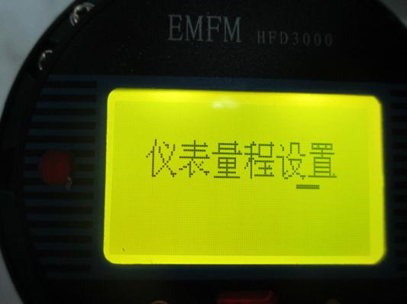
4.流量方向择项：如果电磁流量计的安装方向和流体方向不一致时，数值显示负值，则可以通过修改流量方向择项让其显示为正值。
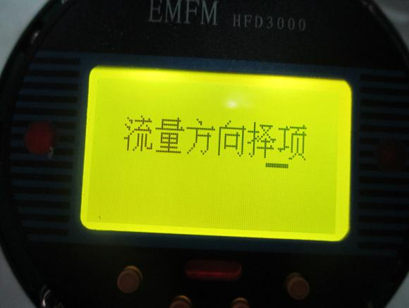
5.小信号切除点：小信号切除点设置是用量程的百分比流量表示的。小信号切除时，用户可以选择同时切除流量、流速及百分比的显示与信号输出；也可选仅切除电流输出信号和频率（脉冲）输出信号，保持流量、流速及百分比显示。
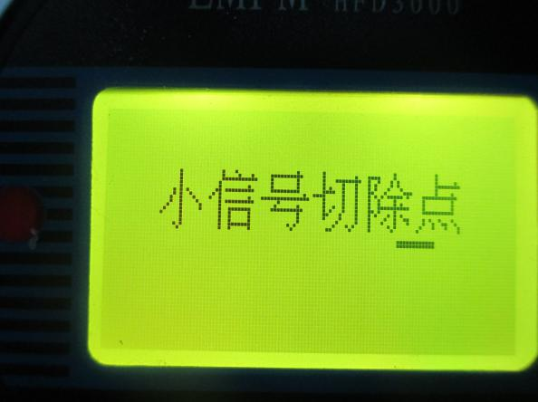
6.空管报警阈值：在流体满管的情况下（有无流速均可），对空管报警设置进行了修改。空管报警阈值参数的上行显示实测电导率，下行设置空管报警阈值，在进行空管报警阈值设定时，可根据实测电导率经行设定，设为比FS大300即可。
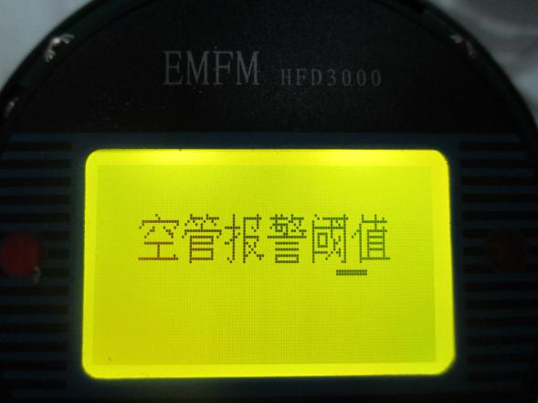
7.传感器系数值：传感器系数即电磁流量计整机标定系数。该系数由实标得到，此数值与瞬时流量成正比。
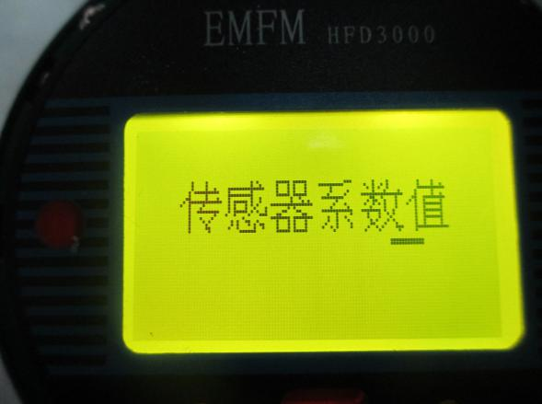

- 常见故障：
常见故障 | 可能导致的原因 | 如何检测 | 如何处理
有流量没有数；  空管报警 | 没做接地处理 | - 安装金属管道上，基本上就不需要做接地处理  - 安装在塑料管道上，查看是否有接地环 | 安装接地环或者把仪表接地端与管道上能和介质导通处连接
 | 介质导电率偏低 | 查看空管报警阈值FS是否大于设定数值 | 把阈值设置为比FS大300左右的数值
 | 电极被敷住 |  | 清理电极
示数波动大 | 管道震动；  附近有大功率电机工作 | 观察管道是否有震动；  查看电机位置 | 有震动的话可加一段缓冲管；  有大功率电机在附近的话，建议更换安装位置。
示数从正的跳到负数，不停地跳 | 接地未做好 | 安装在塑料管道上，查看是否有接地环 | 安装接地环或者把仪表接地端与管道上能和介质导通处连接
 | 表体里面有脏东西敷住电极 | 把仪表拆下检测，看电极上是否有脏东西敷住。 | 擦拭并清理电极即可。

天津瑞普四方科技发展有限公司
2016.02.01

